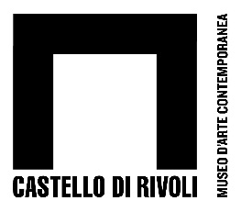

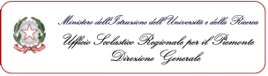

Sabato 1 ottobre 2016 ore 10-16
Beauty. Lo sguardo e la bellezza rivelata
dall'Avanguardia del '900 ai giorni nostri

Formazione gratuita per gli insegnanti di ogni livello
A cura del Dipartimento Educazione Castello di Rivoli

Il bello è un valore che si irradia nello spazio e nel tempo, travolgendo le coscienze di coloro che sanno riconoscerlo. Il bello inteso come armonia, ordine, proporzione, simmetria, visione.
La formazione non vuole addentrarsi su considerazioni di carattere esclusivamente filosofico e sociologico, ma riprendere tutti i piani dell’esistenza, dagli oggetti al pensiero.

Sede di realizzazione
Castello di Rivoli Museo d’Arte Contemporanea

Programma
09.30-10.00 accoglienza e accredito dei partecipanti
10.00-12.00 Lezione teorica a cura di Anna Pironti
12.00-13.00 percorso guidato nel Museo
13.00-14.00 pausa per il pranzo
14.00-15.30 laboratori a cura di Paola Zanini
15.30-16.00 conversazione conclusiva

Artisti di riferimento
Dall'Avanguardia del '900 ai giorni nostri con particolare riferimento agli artisti della Collezione Permanente del Museo.

Partecipazione GRATUITA

Al termine del corso verrà rilasciato un attestato di partecipazione.
Il Dipartimento Educazione ha ottenuto dal MIUR Ministero dell’Istruzione, Università e Ricerca l’accreditamento come ente di formazione per il personale della scuola.

Info e iscrizioni

Dipartimento Educazione Tel. 011/9565213 Fax 011/9565232 educa@castellodirivoli.org

www.castellodirivoli.org/dipartimento-educazione
facebook pagina Dipartimento Educazione Castello di Rivoli

